I cavi ibridi igus pronti per il collegamento consentono di risparmiare spazio, peso e tempo di installazione
Nuovi cavi ibridi readycable per azionamenti Siemens e SEW-EURODRIVE
Risparmiare spazio e peso utilizzando un solo cavo per l'alimentazione e i dati: è facile con i cavi ibridi readycable igus. La gamma si arricchisce di cavi cablati, pronti per il collegamento, adatti ai sistemi SEW-EURODRIVE con MOVILINK DDI e Siemens SINAMICS S210 con OCC. Questi ultimi sono disponibili con rivestimento esterno in PVC a basso costo, oltre che in PUR. Nel programma EPLAN Electric P8, apposite macro permettono di velocizzare la pianificazione dei cablaggi di circa il 50%.
Ridurre la complessità delle automazioni risparmiando denaro, tempo e spazio di installazione è un obiettivo che accomuna tecnici e progettisti di tutto il mondo. E ciò vale anche per i cavi e relativi cablaggi. Negli ultimi anni, in questo preciso settore, la cosiddetta tecnologia ibrida è diventata una delle principali tendenze. In passato i servoazionamenti richiedevano diversi cavi per la trasmissione di energia e dati, mentre oggi i cavi ibridi permettono di combinare vari conduttori. "La tecnologia ibrida è una vera rivoluzione e, nella nostra veste di specialisti nella produzione di cavi, crediamo fermamente sia la strada da percorrere", spiega Markus Hüffel, Product Manager per le soluzioni readychain e readycable igus. "Continuiamo pertanto ad ampliare il nostro assortimento di cavi ibridi pronti per la connessione della serie readycable, per offrire ai nostri clienti una soluzione rapida, affidabile ed economica per l'uso continuativo in catena portacavi."

Ottimizzare la pianificazione progettuale grazie alle consegne just-in-time, al taglio gratuito e alle macro in EPLAN Electric P8
Le due più recenti novità nella serie readycable sono un cavo ibrido per i motori del produttore tedesco SEW-EURODRIVE dotati di interfaccia MOVILINK DDI e un cavo ibrido per i servoazionamenti Siemens adatto alla serie SINAMICS S210. Il rivestimento esterno può essere realizzato, oltre che in PUR, anche con il più economico polivinilcloruro (PVC). "I processi di cablaggio semplificati, i tempi di lavorazione molto brevi e l'elevata disponibilità a stock permettono ai progettisti di ricevere rapidamente i loro nuovi cavi ibridi direttamente dal magazzino, nelle lunghezze desiderate al centimetro, senza costi di taglio, subito pronti per il collegamento e per l'uso", aggiunge Hüffel. Per risparmiare ancora più tempo in fase di progettazione, igus mette a disposizione sul proprio sito web i link diretti alle macro per il software di pianificazione EPLAN Electric P8. Basta trascinare e rilasciare i cavi nel piano digitale come se fossero mattoncini per costruzioni. Questo metodo permette di ridurre i tempi per la pianificazione dei cablaggi fino al 50%.

Funzionamento continuo in catena portacavi a prova di guasto
Come tutti i readycable, i nuovi cavi ibridi si contraddistinguono da un rivestimento esterno molto resistente, da conduttori con fili intrecciati ottimizzati per il movimento, da una struttura a treccia a passo corto e da un rivestimento interno estruso a riempimento totale. " Questa configurazione e questi materiali di elevata qualità rendono i nostri nuovi cavi ibridi sicuri per l'uso continuo nelle catene portacavi, anche in spazi di installazione ridotti", afferma Hüffel. I materiali caratterizzati da una buona compatibilità elettromagnetica permettono di evitare interferenze tra i conduttori per l'alimentazione e quelli dedicati alla trasmissione dati. Tutti i modelli sono stati sottoposti a diversi milioni di cicli di prova nel laboratorio aziendale, che si estende su una superficie di 3.800 metri quadrati. Ecco perché igus offre una garanzia di 36 mesi sui cavi chainflex, durata garantita decisamente superiore alla media. igus mette inoltre a disposizione uno strumento online, con cui è possibile (e semplice) calcolare la durata d'esercizio prevista per la propria applicazione specifica.

Didascalia:
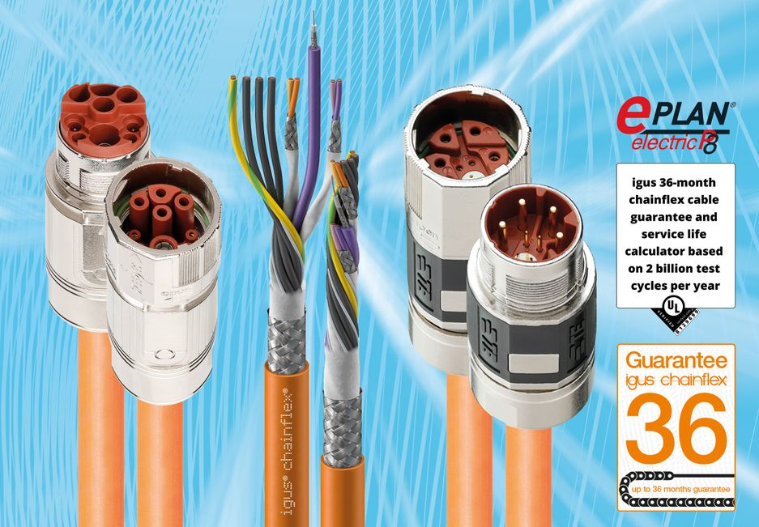
Immagine PM4822-1
Riduzione del 50% dello spazio di installazione e dei tempi di progettazione: igus sta ampliando la sua offerta di cavi ibridi cablati, aggiungendo cavi pronti per il collegamento adatti ai sistemi SEW-EURODRIVE con MOVILINK DDI e Siemens SINAMICS S210 con OCC. (Fonte: igus GmbH)

Relazioni Stampa igus Srl (Italia) Relazioni Stampa igus GmbH (Germania)

Marie Olyve Alexa Heinzelmann
Marketing & Communication Dept. Head of International Marketing

igus® S.r.l. con socio unico igus® GmbH
via delle rvedine, 4 Spicher Str. 1a
23899 Robbiate (LC) 51147 Cologne
Tel. +39 039 5906 266 Tel.: +49 2203 9649 7273
molyve@igus.net aheinzelmann@igus.net
www.igus.it/press www.igus.eu/press

INFORMAZIONI SU IGUS

igus GmbH sviluppa e produce motion plastics. Questi polimeri ad alte prestazioni sono esenti da lubrificazione; migliorano la tecnologia e riducono i costi ovunque ci siano parti in movimento. Nei sistemi di alimentazione, nei cavi da posa mobile, cuscinetti lineari e non e per gli attuatori lineari a vite, igus è leader di mercato a livello mondiale. Impresa a conduzione familiare con sede a Colonia (Germania), igus ha filiali in 31 paesi e conta circa 4.900 dipendenti in tutto il mondo. Nel 2021 igus ha realizzato un fatturato di 961 milioni di euro. igus gestisce i più grandi laboratori di test del settore per poter offrire soluzioni e prodotti innovativi e una maggiore sicurezza per gli utenti. 234.000 articoli sono disponibili a magazzino, la cui durata d'esercizio può essere calcolata online. Negli ultimi anni l'azienda ha continuato ad ampliare la propria attività, creando anche startup interne, per esempio per i cuscinetti a sfere, gli azionamenti robot, il settore della stampa 3D, la piattaforma RBTX per Lean Robotics o per la gamma "smart plastics" di componenti intelligenti per l'Industria 4.0. Tra gli investimenti più significativi in materia ambientale ci sono il programma "chainge" - riciclo di catene portacavi usate - e la partecipazione in un'impresa che mira a produrre petrolio da rifiuti plastici.

I termini "igus", “Apiro”, "chainflex", "CFRIP", "conprotect", "CTD", “drygear”, "drylin", "dry-tech", "dryspin", "easy chain", "e-chain", "e-chain systems", "e-ketten", "e-kettensysteme", "e-skin", “e-spool”, "flizz", “ibow”, “igear”, "iglidur", "igubal", “kineKIT”, "manus", "motion plastics", “print2mold”, "pikchain", "plastics for longer life", "readychain", "readycable", “ReBeL”, "speedigus", "tribofilament“, "triflex", "robolink", "xirodur" e "xiros" sono marchi protetti ai sensi delle leggi vigenti sui marchi di fabbrica nella Repubblica Federale Tedesca e in altri paesi, ove applicabile

